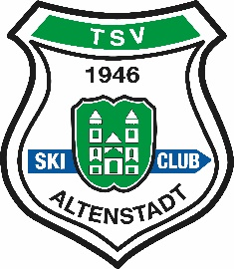Liebe Eltern und Skihasen,

der Winter steht wieder vor der Tür! Damit der Auftakt in die kommende Skisaison 21/22 gut gelingt, bieten Wir folgende Kurse an:

* **Kinderskikurs (5-7 Jahre) vom 07.01.2022 – 09.01.2022**

(Ausweichtermin: 15.01.2022- 16.01.2022)

a 3 Unterrichtstunden in Oberammergau (eigene An- und Abreise)

Beginn: 10:00 Uhr Kursgebühr: 80€ (mit Skipass)

* **Schülerskikurs (Fortgeschrittene ab 8 Jahre)**

**07.01.2022 – 09.01.2022** (Ausweichtermin: 15.01.2022 -16.01.2022)

a 7 Unterrichtstunden in Nesselwang (alternativ Unterjoch)

Busfahrt ab/an Parkplatz der Grundschule Altenstadt

Beginn: 8:00 Uhr (Rückkehr ca. 16:00)

Kursgebühr: 160€ (Bus und Skipass)

**NEU!! Anmeldung erfolgt ab sofort über unsere TSV Homepage/ Skiclub!   
(www.tsv-altenstadt.de)**

Ihre Anmeldung ist erfolgreich nach Eingang der Kursgebühren auf das unten aufgeführte Konto und nach Erhalt der Anmeldebestätigung!

[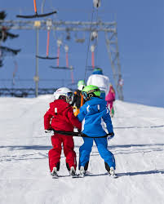](http://images.google.de/imgres?imgurl=http://www.schneesportschule.de/fileadmin/user_upload/daten/fotos/kacheln/skikurs-kinder.jpg&imgrefurl=http://www.schneesportschule.de/&h=1243&w=1000&tbnid=a-sXZlsLQBdmkM:&vet=1&docid=km3azqDcGNbxqM&ei=Ol8zWJisBILDgAacr5aAAg&tbm=isch&iact=rc&uact=3&dur=9252&page=4&start=105&ndsp=27&ved=0ahUKEwiYsa_-3brQAhWCIcAKHZyXBSA4ZBAzCB8oHTAd&bih=767&biw=1607)Rückfragen unter der Email :  
[events-skiclub@tsv-altenstadt.de](mailto:events-skiclub@tsv-altenstadt.de)

Kursgebühr ist auf folgendes Konto binnen 5 Werktage nach Anmeldung zu überweisen:

**Raiffeisenbank Pfaffenwinkel**

**DE 59 7016 9509 0000 316679**

**BIC GENODEF1PEI**

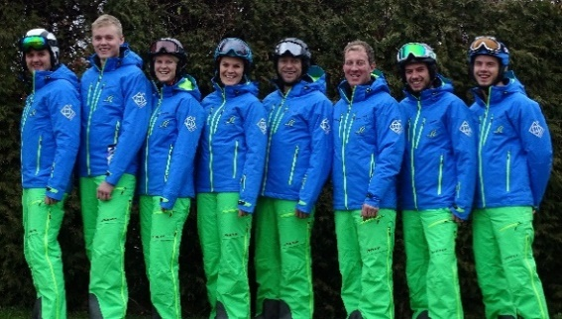  
Die Kurse werden in Kleingruppen von max. 6 Kindern/ 8 Schülern durchgeführt. Unsere Übungsleiter verfügen alle über eine fundierte und lizenzierte Ausbildung des DSV.

Wir freuen uns auf Ihre Anmeldung!

Die Skilehrer vom Skiclub Altenstadt